TISKOVÁ ZPRÁVA ZE DNE 18. 10. 2021/12:00 HODIN
------------------------------------------------------------------------
Rumburská nemocnice se dočká nového vybavení i dostavby
Vedení Krajské zdravotní, a.s., (KZ) které spravuje nemocnici v Rumburku, chystá kroky, jejichž jediným cílem je zachování a zkvalitnění zdravotní péče ve Šluknovském výběžku. Nemocnice se dočká nového přístrojového vybavení a také dostavby. Intenzivně se řeší také personální problematika.
Nemocnice v Rumburku, která od 1. července letošního roku spadá pod Krajskou zdravotní, a.s., se dlouhodobě potýká s celou řadou problémů, ať již přímo provozních nebo personálních. Cílem KZ v čele s představenstvem a generálním ředitelem MUDr. Petrem Malým, MBA, je z nemocnice udělat funkční zařízení se čtyřmi základními a nezbytnými obory, kterými jsou interna, chirurgie, dětské oddělení a gynekologie, odpovídající medicíně 21. století. „S rumburskou nemocnicí mám osobní zkušenost a mám k ní tedy i osobní vztah. Na počátku roku jsem stál v jejím čele. Bohužel, nejde změny, které jsou skutečně velmi zásadní a razantní, učinit obratem. Říkám to již opakovaně, nechceme připravit tamější obyvatele o zdravotní péči. Naopak, chceme ji nejen zachovat, ale také dál rozvinout,“ říká generální ředitel KZ MUDr. Petr Malý, MBA.
Nemocnice se díky dotačnímu programu REACT dočká nového přístrojového vybavení, a to ve výši 150 milionů korun. Tyto nemalé finanční prostředky byly již schválené. Také se počítá s investicí ve výši 700 milionů korun na dostavbu a modernizaci samotného areálu. I v tomto směru jsou již činěné příslušné kroky. Právě tyto postupy a realizace by měly přispět nejen ke zvýšení komfortu pro pacienty, ale i k tomu, aby se dařilo lépe získávat nové lékaře a zdravotníky pro tuto nemocnici. Kvalitní, příjemné pracovní zázemí vybavené moderní přístrojovou technikou je pro ně dnes jednou, a rozhodně ne malou, motivací.
Personál je pro každou nemocnici klíčový a samozřejmě je nutné nemocnici v Rumburku personálně stabilizovat. Personální situace ve zdravotnictví je komplikovaná jako celek, proto se management nemocnice s podporou vedení KZ snaží připravovat pro nové lékaře a zdravotníky atraktivní nástupní podmínky co se mezd a jiných benefitů týká. Ve spolupráci s místními samosprávami se také řeší možnost poskytnutí bydlení nebo součinnost při zajištění bydlení pro nové zaměstnance. Všemi je stávající situace vnímaná jako vážná, ale nikoliv neřešitelná. Do řešení jsou zapojovány také další nemocnice, které do holdingu KZ spadají, a to právě i personální výpomocí.
O veškerých aktivitách související s rumburskou nemocnicí je veřejnost informována, a to i prostřednictvím místních samospráv ve Šluknovském výběžku.
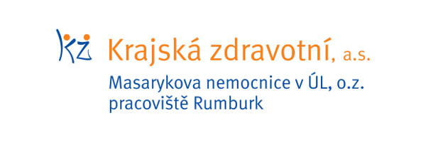

Zdroj: info@kzcr.eu

